2MM
미스터 대박 디너 서비스
설계 산출물

문서버전 | 0.3
최종변경일 | 2020-11-02
문서상태

요 약

미스터 대박 디너 서비스 시스템의 설계 산출물을 기술.
서브 시스템의 구성과 각 서브 시스템의 구조를 기술

주요 산출물
- 아키텍처도
- 클래스도
- 순차도
- 상태도
표 1 문서 변경 기록
문서 이름 | 2MM 미스터 대박 디너 서비스 설계 산출물
버전 |  | 변경일 | 설명
0 | 0 | 2020-10-21 | 유스케이스도를 추가하였다.
0 | 1 | 2020-10-23 | 8개의 유즈케이스 설명서와 기본 흐름의 시나리오를 추가하였다.  - SignUp  - LogIn  - Update my Info  - Check My OrderList  - Order  - Check OrderList  - Manage Member  - Manage Stock

1 개 요
1.1 목 적

본 문서는 “미스터 대박 디너 서비스”의 설계 산출물을 기술한다.
전체 시스템이 어떤 서브 시스템으로 구성되어 있는지 “아키텍처도”를 통해 보여준다.
서브 시스템이 어떤 클래스로 구성되어 있고 클래스들간에 어떤 관계가 있는지를 “클래스도”를 통해서 보여준다.
객체간에 발생하는 동적인 행위를 “순차도”를 통해서 보여준다.
한 객체의 상태 변화를 “상태도”를 통해서 보여준다.

1.2 참고 문헌
없음.

2. 아키텍처도
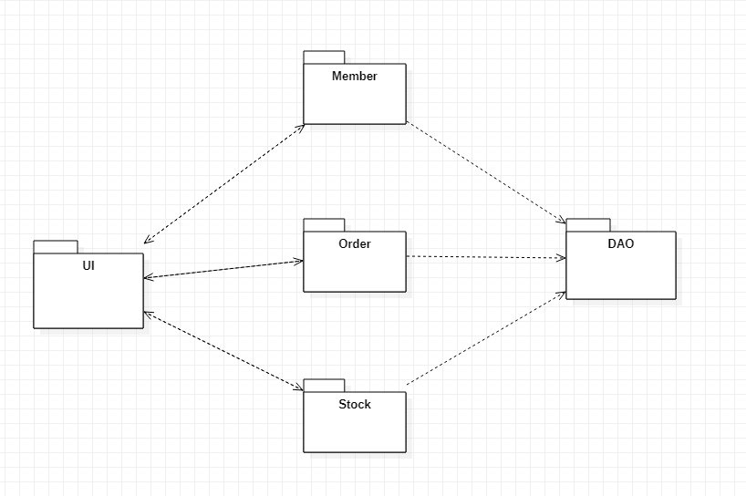
전체 시스템을 패키지 단위로 표현한 아키텍처도이다.
전체 시스템은 아래의 서브 시스템으로 구성된다.
- UI
- Member 시스템
- Order 시스템
- Stock 시스템
- DAO

UI
시스템을 웹 화면으로 출력해 유저와 상호작용하는 시스템이다.
HTML, CSS, JavaScript를 사용하여 작성된다.

Member 시스템
서비스를 사용하는 고객과 관련된 시스템이다.
UI를 통해 사용자로부터 데이터를 입력 받고, DAO를 통해 데이터베이스를 조작하여 로그인, 회원가입, 개인정보 수정, 회원 관리의 유즈케이스를 수행한다.
Java 언어를 사용하여 작성된다.

Order 시스템
주문과 관련된 활동에 관한 시스템이다.
UI를 통해 사용자로부터 데이터를 입력 받고, DAO를 통해 데이터베이스를 조작하여 주문하기, 내 주문목록 확인, 주문 확인의 유즈케이스를 수행한다.
Java 언어를 사용하여 작성된다.

Stock 시스템
재고와 관련된 활동에 관한 시스템이다.
UI를 통해 사용자로부터 데이터를 입력 받고, DAO를 통해 데이터베이스를 조작하여 재고관리의 유즈케이스를 수행한다.
Java 언어를 사용하여 작성된다.

DAO
전체 데이터베이스와 상호작용하는 시스템이다.
Member, Order, Stock 시스템에 의해 메시지를 받아 데이터의 추가, 조회, 수정, 삭제의 역할을 수행한다.
Java 언어를 사용하여 작성된다.
3. Member 서브시스템 세부 설계

3.1 메인 클래스도
4. 시퀀스도

5. 객체 상태도

